Presse-Information

Glänzende Aussichten für das Fahrzeugdesign

3M Exterior Trim Film als flexible und kostengünstige Alternative

Hochglanzleisten, etwa rund um die Fenster oder den Türeinstieg, verleihen Fahrzeugen eine besonders wertige Anmutung. Mit dem 3M Exterior Trim Film gibt es jetzt eine flexible und kostengünstige Alternative zu konventionellen Edelstahl- oder Aluminiumvarianten für den Fahrzeugserienbau.

Die glänzenden Leisten unterstreichen die Konturen des jeweiligen Fahrzeugs und dienen den Automobilherstellern damit zur Differenzierung ihrer Marke. Im Zuge des fortwährenden Trends zum Leichtbau sind auch hier Kunststoff-Alternativen zu bislang gängigen Metallbauteilen gefragt. Der neue 3M Exterior Trim Film ermöglicht es, Kunststoffteile in nahezu beliebiger Formgebung mit einer glänzenden und langlebigen Oberfläche zu versehen – und dabei nachhaltig Gewicht zu sparen. Geeignet ist der Film für vielfältige Anwendungen, beispielsweise für Fenster-, Türeinstieg-, Schiebedach oder Dachleisten.

Flexibles Design in langlebiger Ausführung
Die mehrschichtige Filmkonstruktion ermöglicht die Produktion selbst komplexer Bauteile, die mit Edelstahl oder Aluminium kaum zu realisieren wären. Da traditionelle Herstellungsprozesse wie eine Verchromung oder Galvanisierung ersetzt werden, verbessert sich auch die Ökobilanz, unter anderem durch den eingesparten Verbrauch von Chrom 6. In der Serienfertigung trägt der 3M Exterior Trim Film zu mehr Prozessflexibilität bei, schnelle Finish-Änderungen sind bei minimalen Investitionen in Werkzeug- und Rüstkosten möglich. Das neue Material verbindet diese Designflexibilität mit hoher Robustheit, Witterungsbeständigkeit und Korrosionsfreiheit für eine dauerhaft wertige Optik. Die Anforderungen der Automobilindustrie werden somit vollauf erfüllt.

Weitere Informationen unter www.3mdeutschland.de/3M/de_DE/automotive-de/

Neuss, den 23. Oktober 2018

Zeichen mit Leerzeichen: 1.840

Über 3M
Der Multitechnologiekonzern 3M wurde 1902 in Minnesota, USA, gegründet und zählt heute zu den innovativsten Unternehmen weltweit. 3M ist mit mehr als 90.000 Mitarbeitern in 200 Ländern vertreten und erzielte 2017 einen Umsatz von über 31 Mrd. US-Dollar. Grundlage für seine Innovationskraft ist die vielfältige Nutzung von 46 eigenen Technologieplattformen. Heute umfasst das Portfolio mehr als 55.000 verschiedene Produkte für fast jeden Lebensbereich. 3M hält über 25.000 Patente und macht rund ein Drittel seines Umsatzes mit Produkten, die weniger als fünf Jahre auf dem Markt sind.

3M ist eine Marke der 3M Company.

Bildunterschriften:
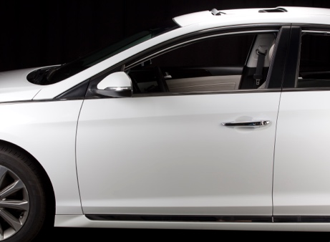
Die Hochglanzleisten betonen die Konturen des jeweiligen Fahrzeugs und tragen so zu einer hochwertigen Anmutung bei.

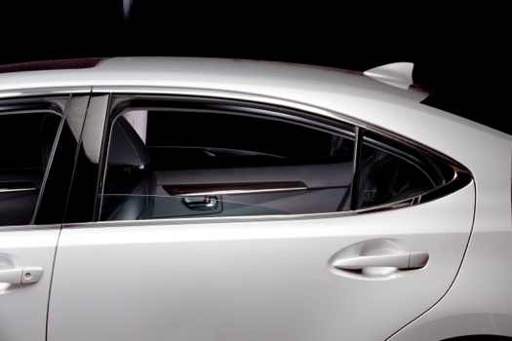
Der Exterior Trim Film ist eine flexible und kostengünstige Alternative zu Edelstahl- oder Aluminiumleisten.

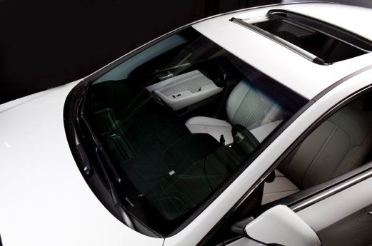
Auch für Dach- oder Schiebedachleisten ist das Material geeignet.

Presse-Kontakt 3M Christiane Bauch, Tel.: +49 2131 14-2457
E-Mail: cbauch@3M.com

3M Deutschland GmbH
Carl-Schurz-Str. 1
41453 Neuss
+49 2131 14-0

Kunden-Kontakt 3M Daniel Bode, Tel.: +49 2131 14-2177
E-Mail: dbode@3M.com

Deutschland
www.3M.de
www.3M.de/presse
https://twitter.com/3MDeutschland
https://www.facebook.com/3MDeutschland

Österreich
www.3M.com/at
https://www.3maustria.at/3M/de_AT/pressroom-alp/
https://twitter.com/3MAustria
https://www.facebook.com/3MAustria

Schweiz
www.3M.com/ch
https://www.3mschweiz.ch/3M/de_CH/pressroom-alp/
https://twitter.com/3MSchweiz
https://www.facebook.com/3MSchweiz

